# 422 (Unprocessable Entity)

## 问题描述

请求后端接口的时候提示：INFO: 127.0.0.1:43842 - "PUT /api/v1/user HTTP/1.1" 422 Unprocessable Entity



## 问题分析

之所以出现这个提示，是因为fastapi使用了pydantic进行数据类型校验。函数为：

async def user_update(user_form: UserIn_Pydantic):

print(1111, user_form)

前端请求的数据结构为：

return request({

url: URL,

method: "put",

data: {

nickname,

password: "",

username: "",

},

})

因为结构或者字段名后后端不一样，导致报错。

## 解决方法

无论是数据结构还是字段名前端和后端都必须保持一致。

## 总结

对fastapi的类型校验不熟悉，需要详细阅读pydantic文档。同时也暴露了前期学习fastapi不够仔细。

# jose.exceptions.JWTError: Signature verification failed.

## 问题描述

对token进行验证的时候提示如下错误：jose.exceptions.JWTError: Signature verification failed.

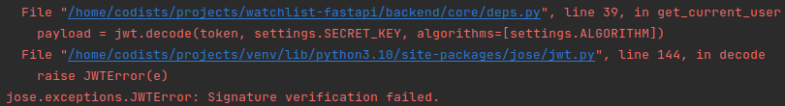

## 问题分析

token，SECRET_KEY,ALGORITHM都传递成功，但是其它接口调用是没有问题的。

提示的是signatrue，那么signature是哪一部分呢？

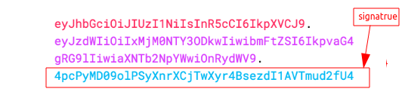

可以从下面几个途径分析：（1）搜索引擎：有搜索到类似的问题，但是没有结果。（2）检查后端发送给前端的token是否和前端传回来的token一致：两者也是一样的。（3）debug:找不到。

## 解决方法

之所以出现这个问题，是因为后端重启了。重启会导致token失效。

## 总结

刚开始分析的时候没有注意比对条件，导致没有发现问题所在。

# 404 Not Found

## 问题描述

请求某个接口的时候，出现如下提示：INFO: 127.0.0.1:46646 - "POST /api/v1/login HTTP/1.1" 404 Not Found



## 问题分析

按照提示，确实是“something”找不到了(not found)，一般情况下，我们会认为这是路由错误，找不到页面。实际情况是使用tortois-orm，登录的时候用户名或密码错误找不到用户，代码User.get(username=form_data.username) 直接抛出404错误。

参考：

## 解决方法

这不是错误。

## 总结

这样的设计并不好。

# ERROR:Error loading ASGI app.Could not import module "main".

## 问题描述

启动FastAPI项目的时候出现该提示。

## 问题分析

路径错误，应该在main.py所在目录执行启动项目的命令。

## 解决方法

.../backend$ uvicorn main:app --host 0.0.0.0 --port 8000

## 总结

启动项目时没有注意路径，一是着急，而是大意。

# register_tortoise设置db_url

## 问题描述

数据库使用sqlite，存储文件（watchlist.sqlite）放置在与backend同级别目录下。在main函数中启动服务器时可以查询到数据，在命令行中启动项目查询不到数据。

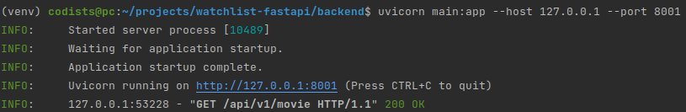

查询结果：

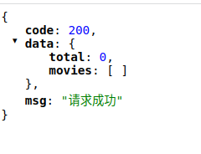

## 问题分析

配置信息如下：

# backend/api/__init__.py

register_tortoise(

app,

db_url='sqlite://watchlist.sqlite',

modules={'models': ['models']},

generate_schemas=True,

add_exception_handlers=True,

)

## 解决方法

如果是在命令行启动，将存储文件（watchlist.sqlite）放置到backend目录里面。

## 总结

# TODO

## 问题描述

## 问题分析

## 解决方法

## 总结